МУНИЦИПАЛЬНОЕ БЮДЖЕТНОЕ ДОШКОЛЬНОЕ ОБРАЗОВАТЕЛЬНОЕ УЧРЕЖДЕНИЕ ДЕТСКИЙ САД «УЛЫБКА» Г.ВОЛГОДОНСКА

Отчет о проведении областной городской эколого-патриотической акции
«Тюльпан Победы», посвященный 80-летию Победы в Великой Отечественной войне
В младшей группе
общеразвивающей направленности № 2

Разработали и провели:
Тюрина В.П.
Сацута Н.С.

Волгодонск, 2025 г

В рамках проведения городской эколого-патриотической акции «Тюльпан Победы», посвященный 80-летию Победы в Великой Отечественной войне , с целью содействовать формированию у детей дошкольного возраста уважения к павшим в войне советским воинам , сохранению памяти о героях Великой Отечественной Войны и их бессмертных подвигах через участие в акции, были проведены следующие мероприятия :

1 этап: подготовили посадочный материал ( выдержали в холоде, высадили в грунт, накрыли пленкой для проращивания).

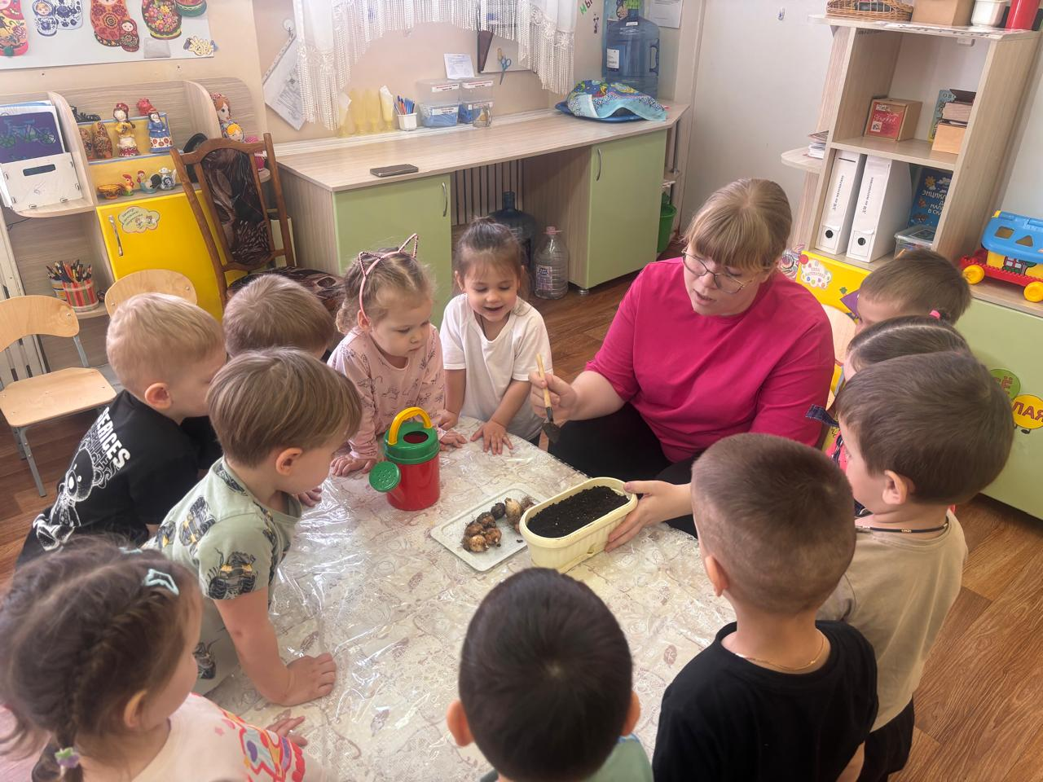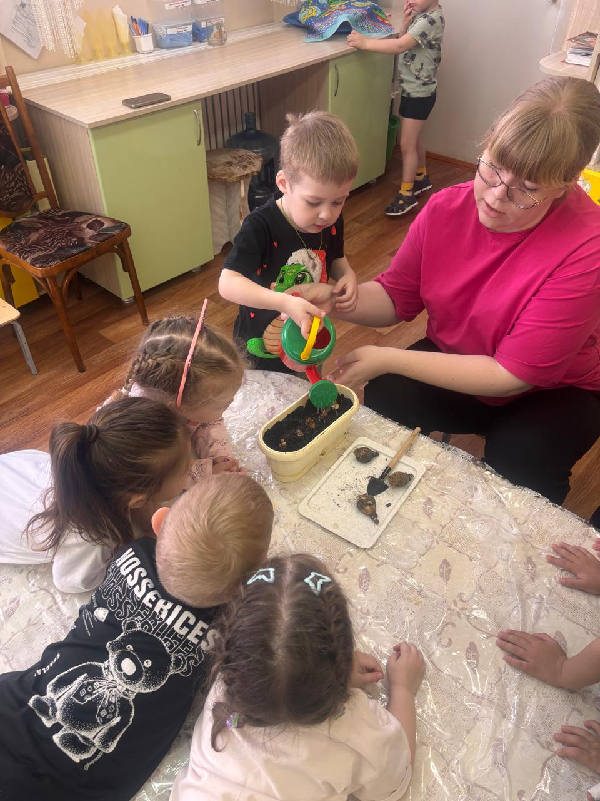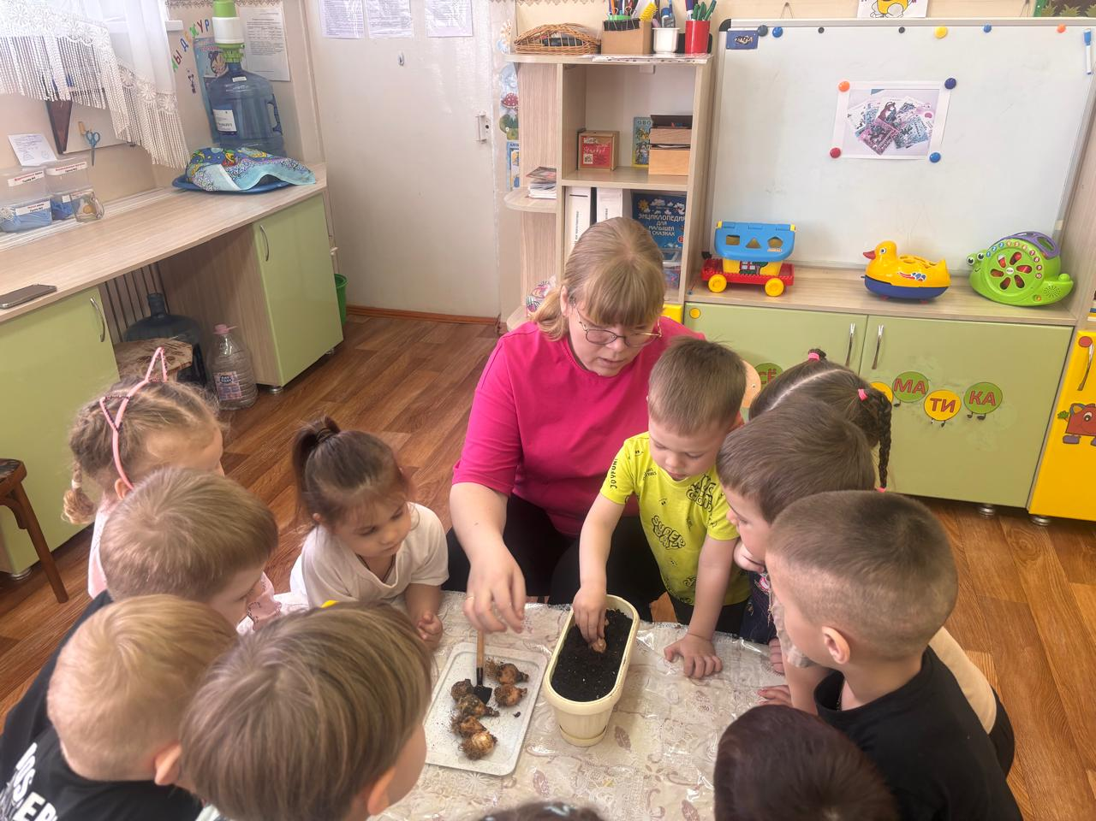

2 этап: пророщенные луковицы высадили в открытый грунт.

